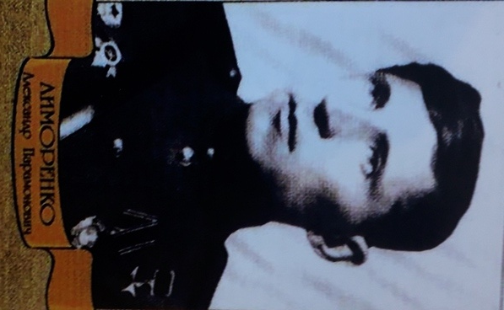

ФОТО

Лимаренко Александр Парамонович

Дата рождения | 25.10.1912
Место рождения | станица Псебай, Псебайский район, Краснодарский край
Дата призыва в РККА | _.08.1941
Место призыва (наименование городского (районного) военного комиссариата, осуществившего призыв) | Мостовский РВК Краснодарский край, Мостовский р-н
Место службы | 372 стрелковый полк 218 стрелковой дивизии (II)
Звание, должность | сержант ; ст. сержант
Участие в войне (военнослужащий, партизан, подпольщик, вольнонаёмный состав) | Военнослужащий
Награды | Орден Отечественной войны II степени (2)  Герой Советского Союза (Орден Ленина и медаль «Золотая звезда») (2)  Орден Красного Знамени  Медаль «За победу над Германией в Великой Отечественной войне 1941–1945 гг.»
Краткая биография | Работал в Псебайском леспромхозе лесорубом. С первых дней войны Александр Парамонович на фронте. Участвовал в боях на Орлово-Курской дуге, освобождал Полтаву, форсировал Днепр. 3 июня 1944 года ему было присвоено звание Героя Советского Союза. После войны жил в Киеве.
Дата и место гибели (пропажи без вести, смерти, пленения) | 27.10.1981 Киев.
Место и вид захоронения в годы войны и (или) перезахоронения послевоенное время (область (республика, край), район (округ), населённый пункт (город, деревня, поселок, село, станица, хутор) | Похоронен в Киеве на Берковецком кладбище

